Quartus II 中包含许多IP CORE 使用起来非常的方便，但是需要对逻辑进行仿真时就比较麻烦，下面是Quartus II中调用ModelSim SE进行仿真的方法

1. 建立一个工程，添加好需要的IP Core
2. 点击Task中的Analysis&Synthesis,先编译一次

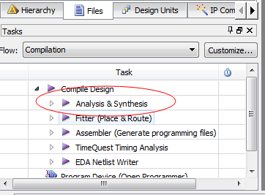

1. 在Tools->Options中选择EDA Tool Options 将ModelSim的指定到ModelSim的安装文件夹，是.exe文件所在的文件夹一般是/win32或者是/win64,完成后关闭设置窗口

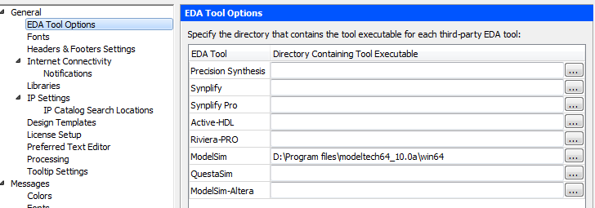

1. 在Assigments里面选择Settings进行仿真软件设置，在EDA Tool Settings中选择Simulation，将Timescale改成需要的，1ns就可以了

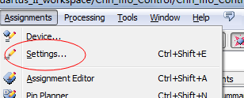

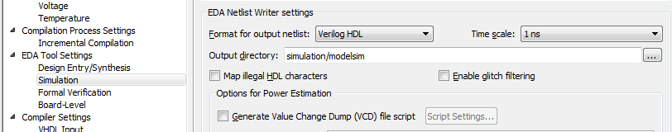

1. 接着在Processing->Start->Strat test bench Template writer,然后会出现建立成功的提示



1. 找到测试文本，添加测试的信号功能（注：上步生成的文件后缀为.vt,在所建工程下的simulation\modelsim\下面）。

用Quartus直接打开就好了，vim要修改后缀名才好看，根据习惯把文件名改成**_tb.v, module名也改成**_tb

1. 复制测试文件模块名（供下步添加test bench name用）添加测试文件。操作如下assignment->setting->EDA Tool Settings->Simulation

点击Test Benches

弹出的窗口中点击New,然后输入文件名并找到需要tb.vt文件

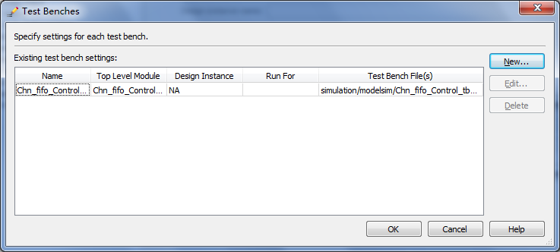

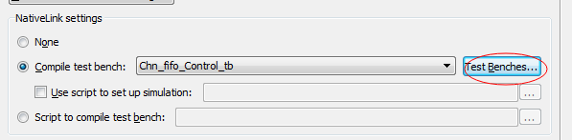

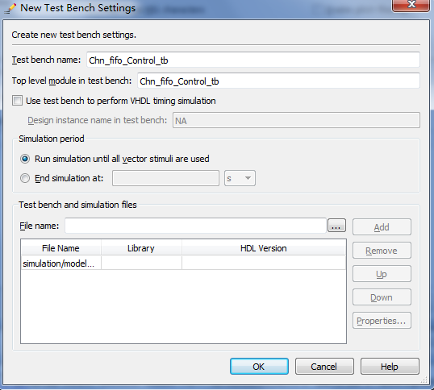

1. 开始仿真 Tools->run->simulation tool仿真至此结束
2. 仿真的波形是ModelSim自动优化了的。我们不喜欢这种结果，这个时候End Simulation，然后按照平常的仿真流程即可

